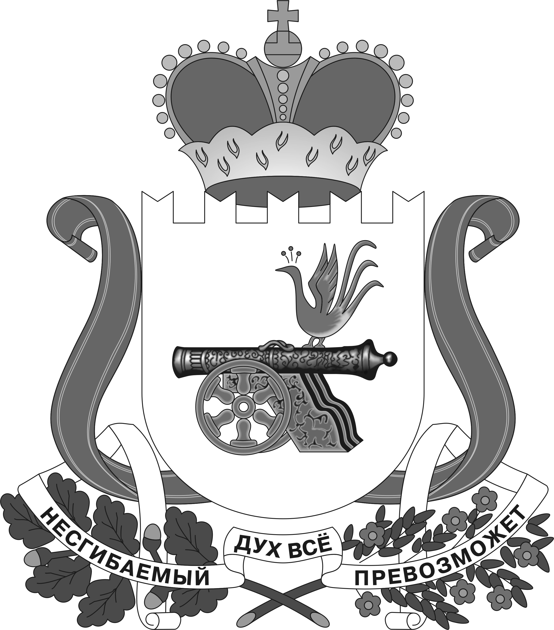

АДМИНИСТРАЦИЯ
МАЛЕЕВСКОГО СЕЛЬСКОГО ПОСЕЛЕНИЯ
КРАСНИНСКОГО РАЙОНА СМОЛЕНСКОЙ ОБЛАСТИ

П О С Т А Н О В Л Е Н И Е

от 15 мая 2020 года № 52

д.Малеево

О внесении изменений в постановление Администрации Малеевского сельского поселения Краснинского района Смоленской области от 13 августа 2018
№ 94

В соответствии с Федеральным законом РФ от 27 июля 2010 года № 210-ФЗ «Об организации предоставления государственных и муниципальных услуг», Администрация Малеевского сельского поселения Краснинского района Смоленской области

постановляет:
1. Внести в перечень муниципальных услуг, утвержденный постановлением Администрации Малеевского сельского поселения Краснинского района Смоленской области от 13 августа 2018 года № 94 «Об утверждении перечня муниципальных услуг» ( в редакции постановлений от 02.10.2018 №109,01.02.2019 №08) следующие изменения:
- п.7 изложить в следующей редакции:
7. | «Выдача выписок из похозяйственной книги» | Постановление Администрации Малеевского сельского поселения Краснинского района Смоленской области от 15.05.2020 № 51 | Физические лица

2. Настоящее постановление подлежит обнародованию и размещению на официальном сайте Администрации муниципального образования «Краснинский район» Смоленской области в информационно-телекоммуникационной сети «Интернет» на странице Администрации Малеевского сельского поселения Краснинского района Смоленской области.
3. Контроль за исполнением настоящего постановления оставляю за собой.

Глава муниципального образования
Малеевского сельского поселения
Краснинского района смоленской области С.А.Трофимова

Приложение
к постановлению Администрации
Малеевского сельского поселения
Краснинского района
Смоленской области
от 13.08.2018 №94
(в редакции постановлений от 02.10.2018 №109,01.02.2019 №08,от 15.05.2020 №52)

Перечень муниципальных услуг
оказываемых Администрацией Малеевского сельского поселения Краснинского района Смоленской области

№ п/п | Наименование услуги | Дата и номер нормативно правового акта, утвердившего административный регламент (в т.ч. внесение изменений в регламент) | Категории заявителей
1 | 2 | 3 | 4
1. | Назначение , выплата и перерасчет пенсии за выслугу лет , лицам, замещавшим муниципальные должности, должности муниципальной службы ( муниципальные должности муниципальной службы ) в органах местного самоуправления в муниципальном образовании Малеевского сельского поселения Краснинского района Смоленской области | Постановление Администрации Малеевского сельского поселения Краснинского района Смоленской области от 24.05.2011№ 19 ( в ред.постановления Администрации Малеевского сельского поселения Краснинского района Смоленской области от 26.05.2016 №36) | Физические лица
2. | Предоставление выписок из реестра муниципальной собственности | Постановление Администрации Малеевского сельского поселения Краснинского района Смоленской области от 13.06.2012 № 15 ( в ред.постановления Администрации Малеевского сельского поселения Краснинского района Смоленской области от 26.05.2016 №29) | Юридические лица  Физические лица
3. | Предоставление информации о порядке предоставления информации о порядке предоставления жилищно-коммунальных услуг | Постановление Администрации Малеевского сельского поселения Краснинского района Смоленской области от 13.06.2012 № 16( в ред.постановления Администрации Малеевского сельского поселения Краснинского района Смоленской области от 26.05.2016 №30) | Юридические лица  Физические лица
4. | Предоставление информации об объектах недвижимого имущества находящихся в муниципальной собственности и предназначенных для сдачи в аренду | Постановление Администрации Малеевского сельского поселения Краснинского района Смоленской области от 13.06.2012 № 17( в ред.постановления Администрации Малеевского сельского поселения Краснинского района Смоленской области от 26.05.2016 №31) | Юридические лица  Физические лица
5. | Заключение договора социального найма | Постановление Администрации Малеевского сельского поселения Краснинского района Смоленской области от 13.06.2012 № 18( в ред.постановления Администрации Малеевского сельского поселения Краснинского района Смоленской области от 26.05.2016 №32) | Юридические лица  Физические лица
6. | Предоставление адресов объектам недвижимого имущества, находящихся в границах населенных пунктов Малеевского сельского поселения Краснинского района Смоленской области | Постановление Администрации Малеевского сельского поселения Краснинского района Смоленской области от 13.06.2012 № 19( в ред.постановлений Администрации Малеевского сельского поселения Краснинского района Смоленской области от 26.05.2016 №33, от 16.10.2017 №29 ,от 25.10.2019 №70) | Юридические лица  Физические лица
7. | Выдача выписок из похозяйственной книги | Постановление Администрация Малеевского сельского поселения Краснинского района Смоленской области от 15.05.2020 №51 | Физические лица
8. | Постановка граждан на учет в качестве нуждающихся в жилых помещениях , предоставляемых по договорам социального найма | Постановление Администрации Малеевского сельского поселения Краснинского района Смоленской области от 13.06.2012 № 21( в ред.постановления Администрации Малеевского сельского поселения Краснинского района Смоленской области от 26.05.2016 №35) | Юридические лица  Физические лица
9. | Осуществление муниципального жилищного контроля на территории муниципального образования Малеевского сельского поселения Краснинского района Смоленской области | Постановление Администрации Малеевского сельского поселения Краснинского района Смоленской области от 11.04.2016 № 23( в ред.постановления Администрации Малеевского сельского поселения Краснинского района Смоленской области от 02.07.2018 №74) | Юридические лица  Физические лица
10. | Осуществление муниципального контроля за сохранностью автомобильных дорог местного значения в границах населенных пунктов на территории муниципального образования Малеевского сельского поселения Краснинского района Смоленской области | Постановление Администрации Малеевского сельского поселения Краснинского района Смоленской области от 14.06.2016 № 40 ( в ред.постановления Администрации Малеевского сельского поселения Краснинского района Смоленской области от 03.02.2017 №6-а) | Юридические лица  Физические лица
11. | Принятие документов , а также выдача решений о переводе или об отказе в переводе жилого помещения в нежилое или нежилого помещения в жилое помещение | Постановление Администрации Малеевского сельского поселения Краснинского района Смоленской области от12.10.2017 №28 | Юридические лица  Физические лица
12. | Признание помещения муниципального жилищного фонда жилым помещением, жилого помещения непригодным для проживания и многоквартирного дома аварийным и подлежащим сносу или реконструкции | Постановление Администрации Малеевского сельского поселения Краснинского района Смоленской области от 02.07.2018 №76 | Юридические лица  Физические лица
13. | Прием заявлений и выплата материальной и иной помощи для погребения в Малеевском сельском поселении Краснинского района Смоленской области | Постановление Администрации Малеевского сельского поселения Краснинского района Смоленской области от 16.07.2018 №79 | Юридические лица  Физические лица
14. | Приобретение земельных участков из земель сельскохозяйственного значения , находящихся в муниципальной собственности , для создания крестьянского (фермерского) хозяйства и осуществления его деятельности | Постановление Администрации Малеевского сельского поселения Краснинского района Смоленской области от 16.07.2018 №80 | Юридические лица  Физические лица
15. | Выдача документов (единого жилищного документа , копии финансово-лицевого счета, выписки из домовой книги, карточки учета собственника жилого помещения , справок и иных документов) | Постановление Администрации Малеевского сельского поселения Краснинского района Смоленской области от 16.07.2018 №81 | Юридические лица  Физические лица
16. | Оказание имущественной поддержки субъектам малого и среднего предпринимательства путем предоставления имущества, включенного в перечень имущества , находящегося в муниципальной собственности муниципального образования Малеевского сельского поселения Краснинского района Смоленской области свободного от прав третьих лиц ( за исключением имущественных прав субъектов малого и среднего предпринимательства), предназначенного для передачи во владение и( или ) пользование субъектам малого и среднего предпринимательства и организациям , образующим инфраструктуру поддержки субъектов малого и среднего предпринимательства | Постановление Администрации Малеевского сельского поселения Краснинского района Смоленской области от 13.08.2018 №93 | Юридические лица  Индивидуальные предприниматели
17. | Приватизация жилищного фонда, расположенного на территории Малеевского сельского поселения Краснинского района Смоленской области | Постановление Администрация Малеевского сельского поселения Краснинского района Смоленской области от 18.09.2018 №104 | Физические лица
18. | Дача письменных разъяснений налогоплательщикам и налоговым агентам по вопросам применения нормативных правовых актов Малеевского сельского поселения Краснинского района Смоленской области о местных налогах и сборах | Постановление Администрация Малеевского сельского поселения Краснинского района Смоленской области от 01.02.2019 №07 | Физические лица

